信息安全检查
服务器安全检查标准



北京商务中心区通信科技有限公司

目 录
1. 检查记录 1
1.1. 系统信息： 1
● 收集主机名、工作组/域信息： 1
● 获得主机IP地址和子网掩码： 1
● 服务器是否安装多系统： 1
● 补丁安装情况： 1
1.2. 账号和口令 1
● 口令检查： 1
● 帐户锁定策略检查 2
● 帐号检查 2
● 账户弱口令检查 3
1.3. 系统服务 3
● 查看启动服务列表 3
● 查看主机开放的共享 3
1.4. 文件系统 3
● 查看主机磁盘分区类型 3
1.5. 日志审核 4
● 检查审核配置 4
● 检查系统事件日志配置 4
● 检查应用事件日志配置 5
● 检查安全事件日志配置 6
1.6. 安全策略 6
● 对匿名连接的额外限制 6
● 是否自动注销用户 6
● 登录屏幕上不要显示上次登录的用户名 7
● 是否允许未登录前关机 7
● 是否安装和使用防病毒软件 7
● 系统防火墙检查 7
1.7. 日志检查 7
● 应用程序日志记录内容分析 8
● 安全日志记录内容分析 8
● 系统日志记录内容分析 8

- 检查记录
  - 系统信息：
- 收集主机名、工作组/域信息：
获得主机名、工作组/域信息
风险级别 | 低 | 编号： | WS001
检查要求 | 结合实际应用命名规范标注服务器主机名，以方便管理。
- 获得主机IP地址和子网掩码：
获得主机IP地址和子网掩码
风险级别 | 低 | 编号： | WS002
检查要求 | 主机IP地址、子网掩码、网关、DNS等信息，应符合政务专网的实际情况。
- 服务器是否安装多系统：
服务器是否安装多系统
风险级别 | 中 | 编号： | WS003
检查要求 | 检查主机系统安装情况，是否安装了多个操作系统。
- 补丁安装情况：
补丁安装情况
风险级别 | 高 | 编号： | WS004
检查要求 | 检查当前主机所安装的Service Pack补丁信息，应及时安装最新补丁。
  - 账号和口令
- 口令检查：
口令复杂度检查
风险级别 | 中 | 编号： | WS005
检查要求 | 账户口令应满足复杂性要求；  口令长度要求在8至12字符之间；  口令应设定密码过期策略；
参考 | 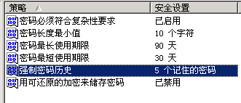
- 帐户锁定策略检查
帐户锁定策略检查
风险级别 | 中 | 编号： | WS006
检查要求 | 对主机或域上帐户检查帐号锁定策略  锁定策略包括复位帐户锁定计数器、帐户锁定时间、帐户锁定阀值。
参考 | 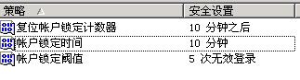
- 帐号检查
检查Guest帐号
风险级别 | 中 | 编号： | WS007
检查要求 | 重命名并禁用Guest账号；  重命名并禁用administrator用户；  查看系统是否存在可疑帐号，或检查主机操作人员遗留下的尚未删除的帐号
参考 | 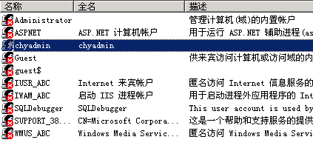
- 账户弱口令检查
账户弱口令检查
风险级别 | 中 | 编号： | WS008
检查要求 | 检查系统口令长度及组成方式，并且非逻辑无规律。
  - 系统服务
- 查看启动服务列表
查看启动服务列表
风险级别 | 中 | 编号： | WS009
检查要求 | 查看系统已经启动的服务列表，注意是否有非工作软件（如QQ、迅雷等）。
- 查看主机开放的共享
查看主机开放的共享
风险级别 | 中 | 编号： | WS010
检查要求 | 查看主机是否开放了共享或管理共享未关闭。
  - 文件系统
- 查看主机磁盘分区类型
查看主机磁盘分区类型
风险级别 | 高 | 编号： | WS011
检查要求 | 服务器应使用具有安全特性的NTFS格式，而不应该使用FAT或FAT32分区。
参考 | 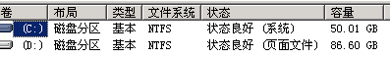
  - 日志审核
- 检查审核配置
检查审核配置
风险级别 | 中 | 编号： | WS012
检查要求 | 检查主机的审核配置情况
检查结果 | 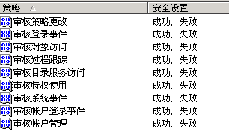
- 检查系统事件日志配置
检查系统事件日志配置
风险级别 | 中 | 编号： | WS013
检查要求 | 检查日志大小、覆盖天数
参考 | 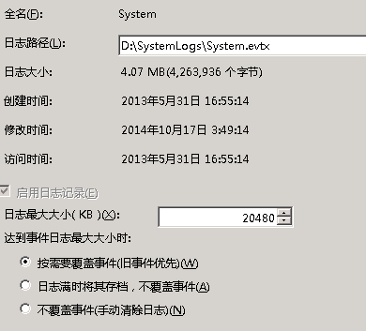
- 检查应用事件日志配置
检查应用事件日志配置
风险级别 | 中 | 编号： | WS014
检查要求 | 检查日志大小、覆盖天数
参考 | 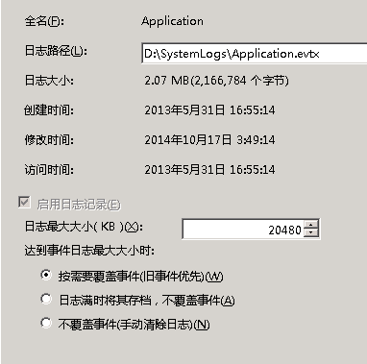
- 检查安全事件日志配置
检查安全事件日志配置
风险级别 | 中 | 编号： | WS015
检查要求 | 检查日志大小、覆盖天数
参考 | 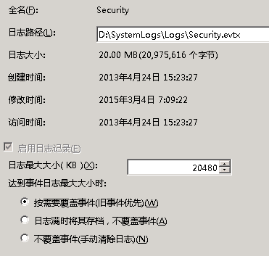
  - 安全策略
- 对匿名连接的额外限制
对匿名连接的额外限制
风险级别 | 高 | 编号： | WS016
检查要求 | 启用“不允许枚举 SAM 帐号和共享的匿名枚举”，对匿名连接进行限制
参考
- 是否自动注销用户
是否自动注销用户
风险级别 | 低 | 编号： | WS017
检查要求 | 启用“超过登录时间强制注销”，防止黑客密码渗透。
参考
- 登录屏幕上不要显示上次登录的用户名
登录屏幕上不要显示上次登录的用户名
风险级别 | 低 | 编号： | WS018
检查要求 | 启用“登录屏幕上不要显示上次登录的用户名”
参考
- 是否允许未登录前关机
是否允许未登录前关机
风险级别 | 低 | 编号： | WS019
检查要求 | 停用“允许在未登录前关机”
参考
- 是否安装和使用防病毒软件
是否安装和使用防病毒软件
风险级别 | 高 | 编号： | WS020
检查要求 | 安装企业版杀毒软件，及时升级病毒库，定期进行全系统病毒扫描。
- 系统防火墙检查
系统防火墙检查
风险级别 | 高 | 编号： | WS021
检查要求 | 开启系统防火墙，遵循最小开放原则开放相关端口或程序。
  - 日志检查
- 应用程序日志记录内容分析
应用程序日志记录内容分析
风险级别 | 低 | 编号： | WS022
检查要求 | 定期检查日志，对相应的警示信息进行对照排查，消除问题隐患。
- 安全日志记录内容分析
安全日志记录内容分析
风险级别 | 中 | 编号： | WS023
检查要求 | 有选择的开启记录安全审计项，为日后排查分析提供可靠的依据。
- 系统日志记录内容分析
系统日志记录内容分析
风险级别 | 低 | 编号： | WS024
检查要求 | 有针对性的检查问题原因，保证应用服务的稳定运行。

